Evenaar= denkbeeldige lijn die over het midden van de aarde loopt.
Regenwouden= een groot bos. Het is een wam gebied waar het veel regent.
Savannen= een savanne is een tropisch of subtropisch landschap met veel gras en verspreid voorkomende bomengroei.
Steppen= een boomloos landschap. Het enige wat in dit landschapstype groeit zijn grassen.
Woestijnen= een heel warm gebied met alleen maar zand, omdat er geen bomen en planten groeien.
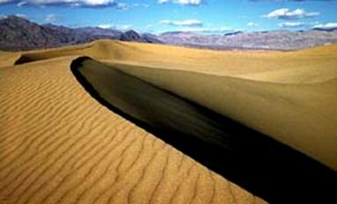
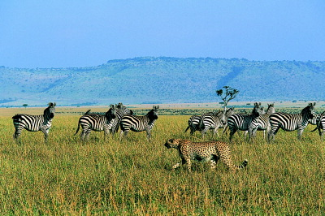
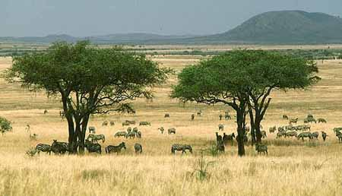
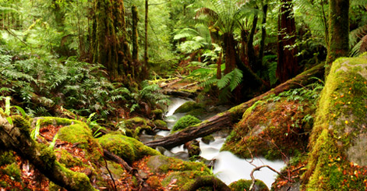
De gebieden rond de evenaar
De woestijnen
De steppen
De regenwouden
De savannen

